Оглавление
ВВЕДЕНИЕ
1.Что такое флорариум..................................................................3
2.История происхождения флорариума .....................................4
3.Кто придумал флорариум….......................................................4
4.Как собирать флорариум............................................................4
5.Занимает ли флорариум много времени...................................5
6.На сколько популярен флорариум….………………………...6
7.Флорариум вызывает интерес по нескольким причинам…....6
8.Флорариум как искусство…......................................................8
9.Виды флорариума……………………..……………………..….8
10.От чего зависит стоимость флорариума……………………..9
ЗАКЛЮЧЕНИЕ ………………………………………………....11
Список литературы…………………………………………….....12
Приложение……………………………………………………....13

ВВЕДЕНИЕ

Актуальность моей работы: Флорариум является актуальным элементом интерьера и подарком, так как представляет собой миниатюрное экосистему, в которой процветают растения. Он добавляет озеленение и элемент природы в любое помещение, создавая уютную и живую атмосферу. Кроме того, флорариумы пользуются популярностью как экологически чистый и натуральный элемент декора. В современном мире, где все больше людей стремятся к уходу за природой и экологической устойчивости, такой вид украшения дома не теряет своей актуальности
Цель работы - узнать и показать информацию о флорариуме на уроке.
Задачи исследований:
- Ознакомиться о происхождении флорариума.
- Раскрыть подробности моей темы.
Практическая значимость. Необходимость знаний о флорариуме, для чего он нужен
Методы исследования: научный.

1.Что такое флорариум?
Флорариум - это миниатюрный экосистема, созданный в стеклянном контейнере. Он обычно содержит растения, мхи, камни и другие природные элементы, которые создают маленький лес или сад внутри контейнера. Флорариумы используются как украшение для интерьера и могут быть ухаживать как самостоятельная экосистема.

2.История происхождения флорариума?
Идея флорариумов восходит к концу 19 века, когда стеклянные террариумы (контейнеры, предназначенные для содержания растений и животных) стали популярными среди европейских садоводов и коллекционеров растений. С течением времени, флорариумы стали развиваться в форму отдельного вида искусства и декоративной техники.
Сегодня флорариумы широко используются для оживления интерьера и создания миниатюрных природных ансамблей в домах, офисах и других местах, а также для обучения и терапии. Они представляют собой удивительное сочетание природы и дизайна, которое позволяет наслаждаться зеленью и красотой растений внутри стеклянного контейнера.

3.Кто придумал флорариум?
Термин "флорариум" происходит от латинских слов "флора" (растение) и "террариум" (земля). Флорариумы представляют собой замкнутые микроэкосистемы, которые позволяют растениям развиваться внутри стеклянного контейнера.
Хотя точного изобретателя флорариумов трудно определить, практика создания замкнутых экосистем в стеклянных емкостях берет свое начало в середине 19 века. Любители природы и биологии начали экспериментировать с созданием замкнутых систем, чтобы наблюдать и изучать взаимодействие между растениями, грунтом и водой.
С течением времени создание флорариумов стало популярным хобби и было принято в качестве формы искусства и декора. В настоящее время флорариумы являются популярным элементом декора в домах, офисах и магазинах.
Таким образом, хотя трудно определить точное лицо, которое придумал флорариумы, этот вид замкнутых микроэкосистем нашел свое место в мире садоводства, декора и биологии.

4.Как собирать флорариум?
- Выберите подходящий контейнер. Флорариум можно собирать в стеклянной банке, аквариуме, стеклянной вазе или террариуме. Важно, чтобы контейнер был прозрачным, чтобы можно было наблюдать за ростом растений.
- Подготовьте дренажный слой. На дно контейнера положите слой керамзита или гравия, который будет обеспечивать хорошую вентиляцию и дренаж для растений.
- Налейте слой почвы. Выберите подходящую почву для ваших растений, например, смесь из торфа, песка и вермикулита. Поставьте слой почвы на дренажный слой.
- Выберите растения. Выберите мелкие и низкорослые растения, которые подойдут для жизни в замкнутом пространстве. Это могут быть суккуленты, воздушные растения, мхи и т.д.
- Разместите растения в контейнере. Распределите растения по контейнеру, чтобы создать красивый и гармоничный композицию.
- Ухаживайте за флорариумом. Поддерживайте оптимальные условия для роста растений, обеспечивая им достаточное освещение, влажность и умеренный полив. Внимательно следите за состоянием растений и удаляйте увядшие или больные растения.

5.Занимает ли флорариум много времени?
Флорариумы могут быть довольно легкими в уходе и не требуют много времени. Они обычно представляют собой самодостаточные микроэкосистемы, которые требуют минимального вмешательства. Но есть несколько важных аспектов, на которые стоит обратить внимание:
- Полив: В зависимости от вида растений и условий в флорариуме, почва внутри контейнера может требовать полива раз в несколько недель или месяцев. Важно следить за влажностью почвы и поливать растения по необходимости.
- Освещение: Растения внутри флорариума нуждаются в достаточном освещении. Расположите флорариум в месте, где будет доступ к рассеянному свету или частичный солнечный свет.
- Уход за растениями: Время от времени могут потребоваться небольшие коррекции – удаление увядших листьев или веток, пересадка растений, обрезка и т.д. Все это не займет много времени, и флорариум может служить прекрасным и невероятно увлекательным хобби.

6.На сколько популярен флорариум?
Флорариумы стали популярны в последние несколько лет как уникальный элемент интерьера и прекрасный способ добавить зелень и красоту в дом. Этот тренд стал особенно заметен в городах, где пространство для домашнего садоводства ограничено, а также среди людей, которые ценят красоту и органику в своей жизни.
Флорариумы получили уйму внимания в области декора интерьера и стильных решений. Они стали популярным подарком, как для взрослых, так и для детей, так как они могут быть красивым, оригинальным и заботливым подарком.
Кроме того, в связи с увеличением интереса к природным материалам, устойчивому образу жизни и маленьким садам, флорариумы становятся неотъемлемой частью современной культуры и дизайна.
Таким образом, флорариумы стали популярным явлением в мире современного декорирования интерьера и пользуются все более широким спросом.

7.Флорариум вызывает интерес по нескольким причинам:
- Декоративность: Флорариумы являются красивым элементом декора, который добавляет уют и природный шарм в интерьер. Они могут быть украшением для дома, офиса или другого помещения.
- Уникальность: Флорариумы позволяют создавать собственные миниатюрные миры сочетая различные виды растений, камней, мха и других элементов, что делает каждый флорариум уникальным.
- Зеленые возможности: В условиях ограниченного пространства в городских квартирах, флорариумы предлагают возможность создать зеленое пространство, где люди могут наслаждаться ростом и процветанием растений.
- Релаксация: Уход за флорариумом может быть успокаивающим и расслабляющим занятием для людей, предпочитающих садоводство, но имеющих ограниченное пространство для растений.
- Экосистема: Флорариумы представляют собой замкнутые экосистемы, которые могут служить как образовательный инструмент, позволяющий наблюдать взаимодействие растений, почвы и воды внутри замкнутого контейнера.
- В целом, люди заинтересованы в флорариумах из-за их красоты, уникальности, возможности создания природного пространства внутри помещения, а также из-за интереса к экологическим и устойчивым аспектам дизайна и ухода за растениями.

8.Флорариум как искусство?
Да, флорариумы могут рассматриваться как произведения искусства. Создание флорариума включает в себя композиционные решения, выбор растений, работу с цветами, текстурами и формами, что отражает основные аспекты творческого процесса.
Флорариумы, как и другие виды живописи, скульптуры или декоративного искусства, могут стать выражением внутреннего мира художника-дизайнера. Как и в других видах искусства, флорариумы позволяют создавать уникальные и оригинальные композиции, которые вызывают удивление, восторг и восхищение у зрителей.
Сочетание различных видов растений, камней, деревянных элементов и других подробностей внутри стеклянного контейнера даёт возможность превратить флорариум в настоящее искусство, которое приносит красоту и вдохновение своему создателю и тем, кто наслаждается его видом.

9.Виды флорариума?
Флорариумы - это закрытые стеклянные контейнеры, в которых создаются маленькие экосистемы. Они содержат живые растения, мхи, камни и другие элементы природы. Вот некоторые из видов флорариумов:
- Террариумы: это флорариумы, созданные для сухих растений, таких как кактусы и суккуленты. Они требуют минимального ухода и поддерживают сухую среду.
- Тропические флорариумы: эти флорариумы создаются с использованием влажной среды и включают в себя тропические растения, такие как фиалки, фернанды и бегонии.
- Водные флорариумы: в этих флорариумах используются водные растения, такие как папоротники, лилии и водоросли. Они создаются водными условиями и могут быть обитаемыми для рыб или раковин.
- Воздушные флорариумы: это флорариумы, в которых растения размещаются в воздухе, без почвы. Обычно они содержат эпифитные растения, такие как папоротники, тилландсии и орхидеи.
- Морской флорариум: это флорариум, в котором создается пресноводная или соленоватая обстановка с использованием водорослей и других морских растений. Морские флорариумы могут быть очень декоративными и требуют специального ухода.
Как видите, существует множество различных видов флорариумов, и вы можете выбрать тот, который вам больше всего нравится и лучше всего подходит для конкретных растений, которые вы хотите выращивать.

10.От чего зависит стоимость флорариума?
Стоимость флорариума может варьироваться в зависимости от его размера, дизайна и прочих параметров. В среднем, цена на флорариумы начинается от 1500 до 5000 рублей, но дороже модели с более сложным дизайном и большим размером могут стоить значительно больше. Чтобы получить более точную информацию о стоимости конкретного флорариума, рекомендую обратиться в местные магазины или проверить онлайн-ресурсы, специализирующиеся на продаже флорариумов.
Стоимость флорариума может зависеть от нескольких факторов:
- Размер: Большие флорариумы обычно стоят дороже, чем маленькие, так как требуют больше материалов и большего времени на изготовление.
- Материалы: Стоимость флорариума зависит от материалов, использованных для его создания. Например, флорариум из стекла может быть дороже, чем из пластика или акрила.
- Дизайн: Уникальность и сложность дизайна также могут повлиять на стоимость флорариума. К примеру, встроенная подсветка или специально разработанный каркас могут увеличить цену.
- Растения: Стоимость флорариума может зависеть от типа и количества растений, которые будут использоваться в его оформлении. Редкие или экзотические растения могут быть более дорогими.
- Работа мастера: Если флорариум будет изготовлен на заказ или по индивидуальному проекту, то стоимость может возрасти из-за работы и опыта мастера.
Из-за таких различных факторов, цена на флорариумы может значительно варьироваться.
Основными требованиями к уходу являются умеренный полив и достаточное освещение. Главное правило при поливе – лучше не долить, чем перелить. Полив в закрытых системах нужен очень редкий - примерно один раз в месяц

ЗАКЛЮЧЕНИЕ
В заключении хочу сказать, что флорариум - это актуальный и привлекательный элемент интерьера, который добавляет свежий и природный акцент в помещение. Благодаря своей оригинальности, экологической устойчивости и возможности создания уникальной миниатюрной экосистемы, флорариум сохраняет свою популярность как декоративный элемент и оригинальный подарок.
В своей работе я стремилась сделать красивую композицию для украшения рабочего стола, для того чтобы украсить интерьер комнаты. Подобрав контейнер , добавив немного фантазии , я составила свою композицию. Самое важное в этом - такой композиции ни у кого нет, он индивидуален и по своему уникален. Пусть это моя первая работа и у меня еще нет достаточного опыта в составлении флорариумов, но я довольна своей работой, так как она подняла мне настроение и стала красивым дополнением к украшению комнаты

СПИСОК ЛИТЕРАТУРЫ
- https://ru.wikipdia.org/wiki/Флорариум
- https://m-strana.ru/articles/florarium-eto/
- https://brodude.ru/florarium-miniatyurnyj-sad-v-tvoej-kvartire/
- https://agava-m.com/articles/about-florarium/
- Флорариум-Ольга Перепелова.

Фото | Последовательность  выполнения работ | Время потраченное на этап
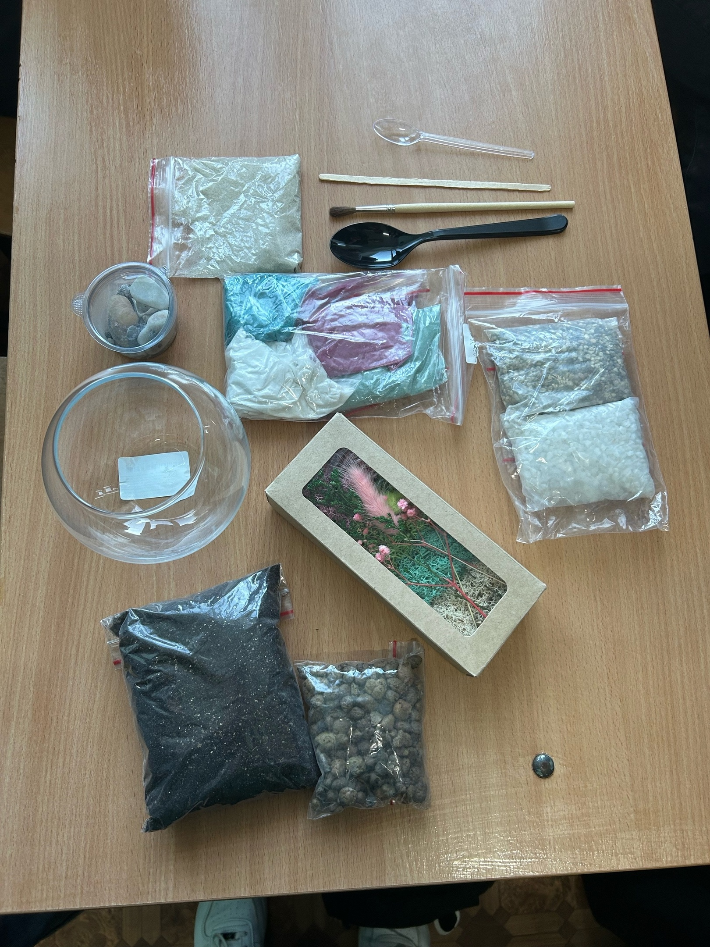 | Подготовка необходимых инструментов. | 3 минут
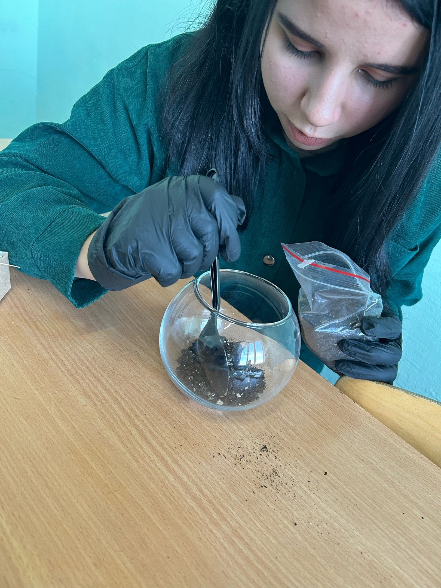 | Формируем почву. | 4 минута
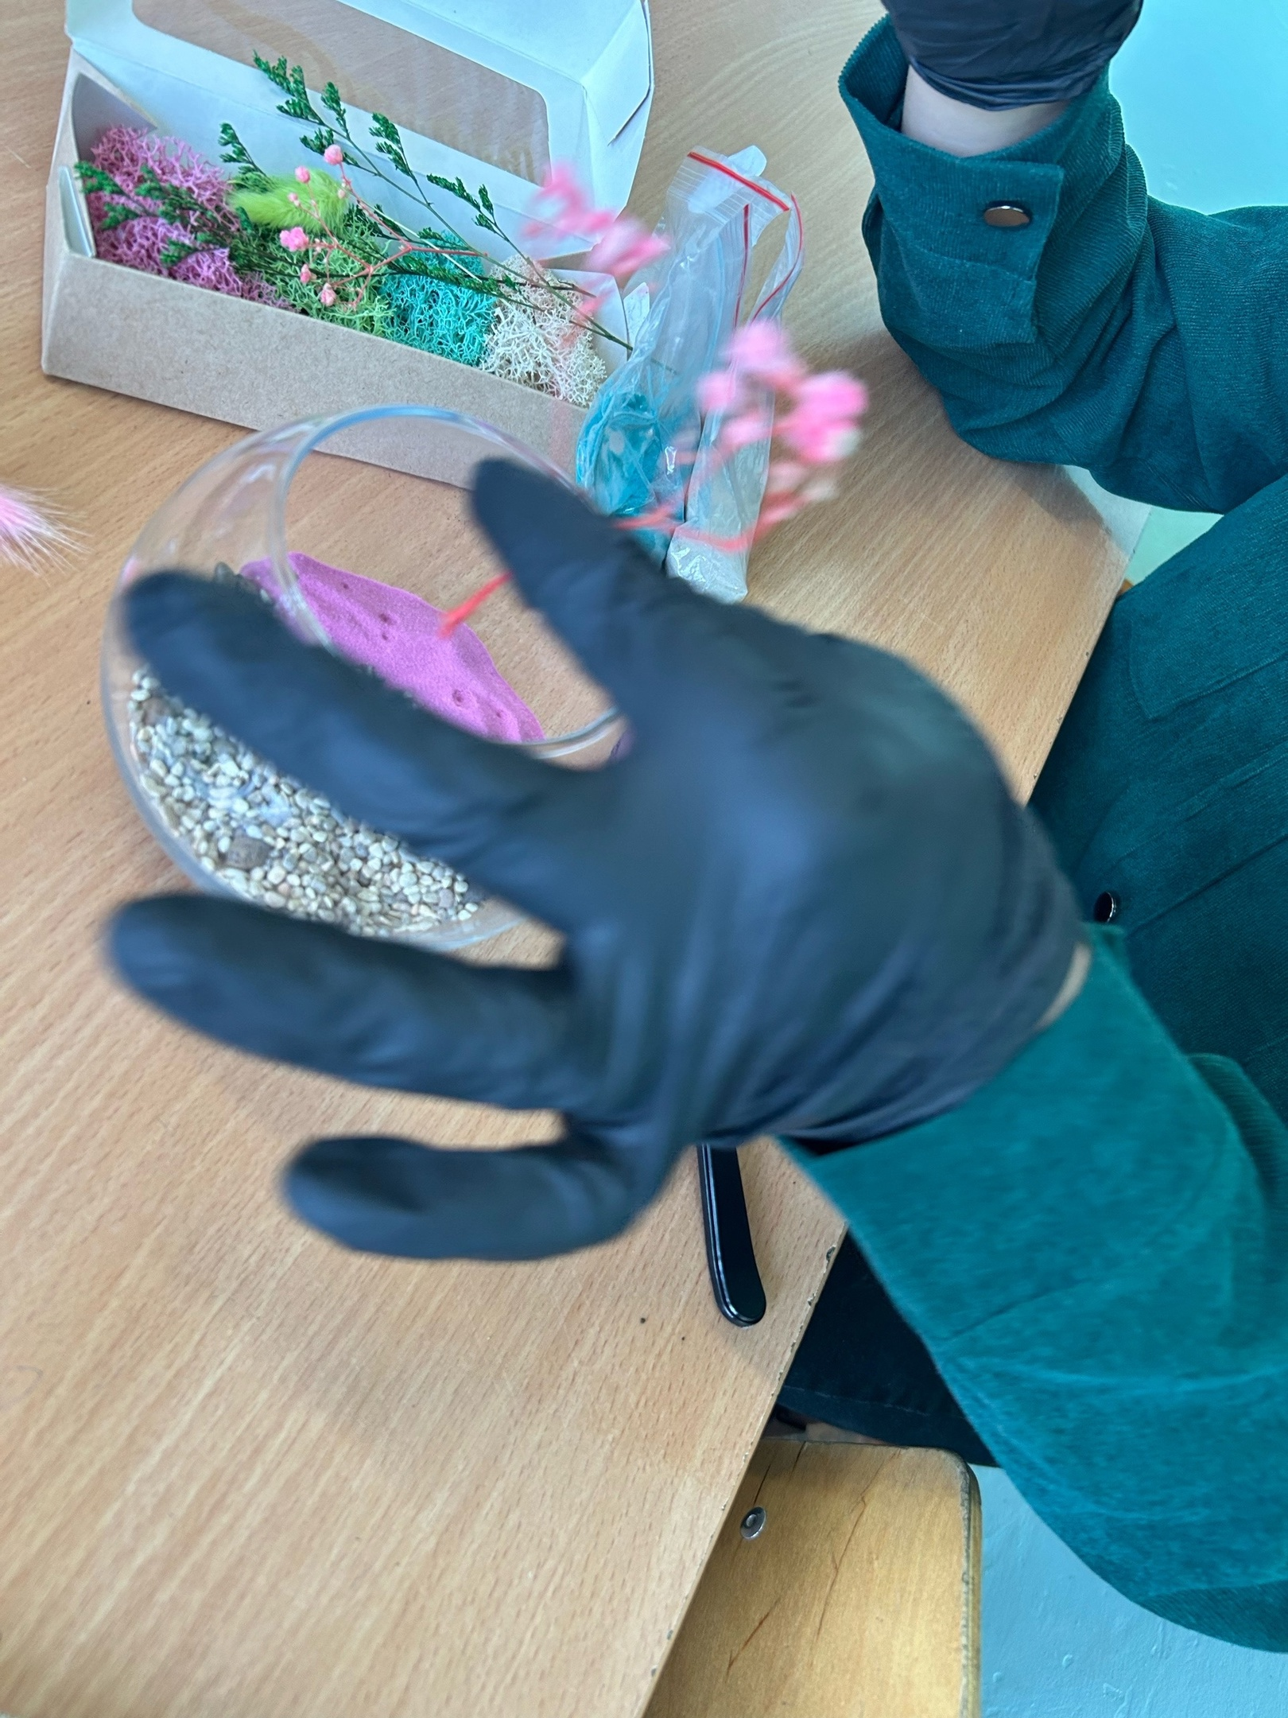 | Посадка растений . | 5 минуты
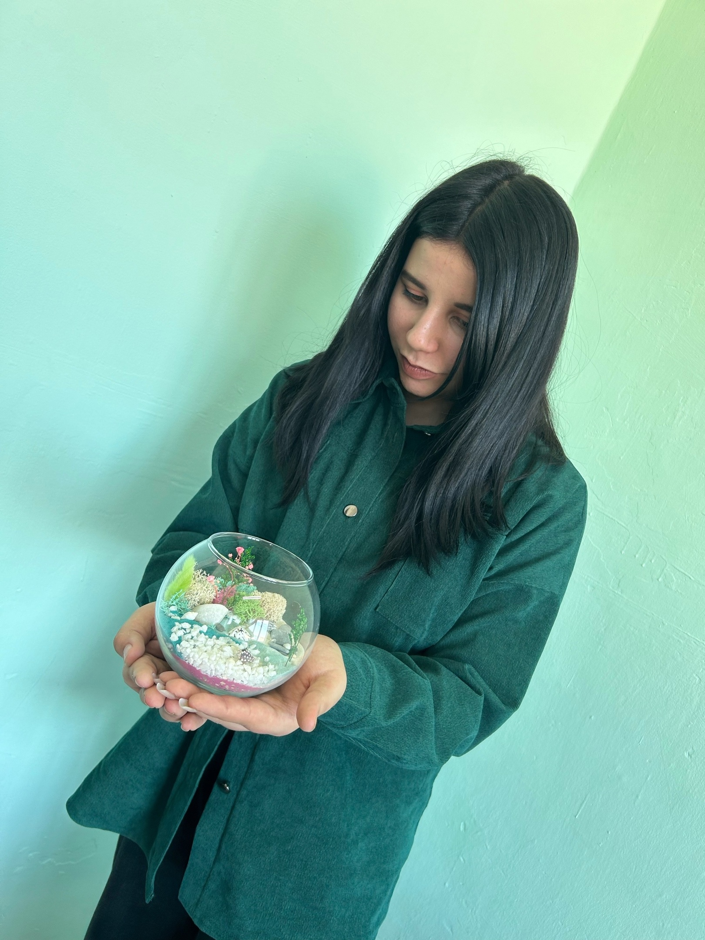 | Готовая композиция
ИТОГО |  | 12 минут
Приложение

